**电商后台管理系统需求规格说明书**

**负责人：刘东**

**成员：庄隆欣，杨一波**

目录

1.1. 引言 3

1.1.1. 编写目的 3

1.1.2. 背景 3

1.2. 任务概述 3

1.2.1. 项目概述 3

1.2.2. 业务背景 3

1.2.3. 系统功能概述 3

1.2.4. 用户特点 4

1.3. 功能需求 5

1.3.1. 功能组成 5

1.3.2. 业务流程图 5

1.4. 数据需求 7

1.4.1. 数据字典 7

1.5. 数据流图 15

1.5.1. 顶流图 15

1.5.2. 一层数据流图 15

1.5.3. 二层数据流图 16

## 引言

[软件需求规格说明书范例-腾讯云开发者社区-腾讯云 (tencent.com)](https://cloud.tencent.com/developer/article/1827262)

### 编写目的

本说明书旨在呈现电商后台管理系统需求规格说明书。

### 背景

该项目为小组电商项目管理系统。

## 功能描述

### 用例图

#### 管理员用例图（简）

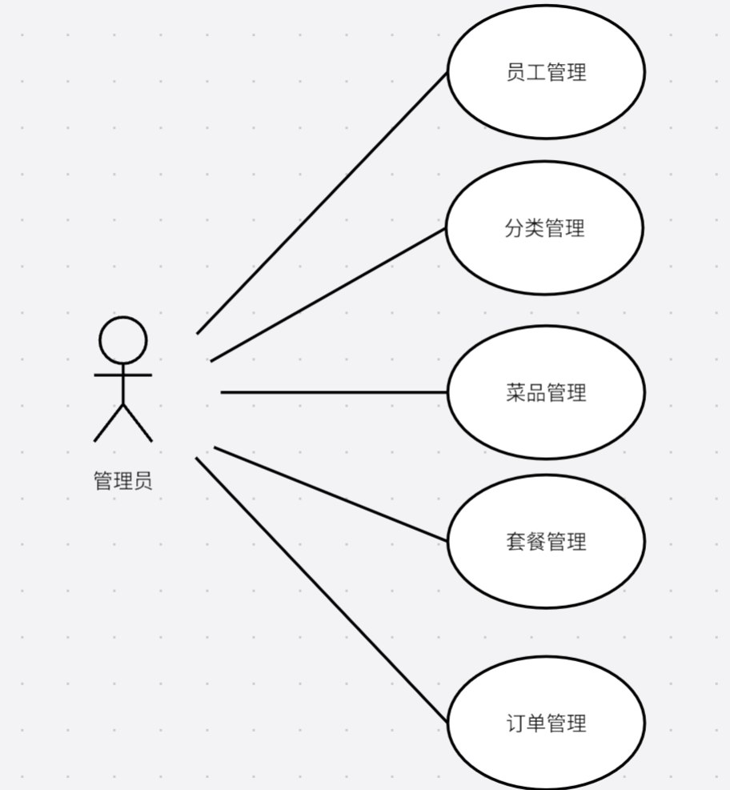

用例描述

#### 管理员用例图

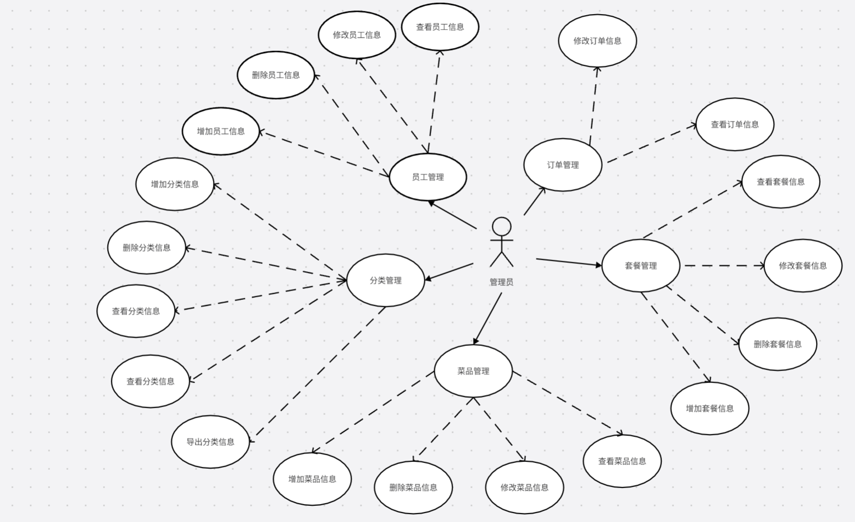

#### 用户用例图

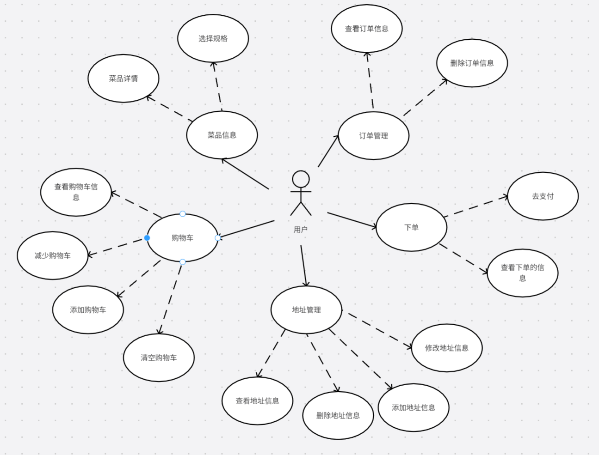

#### 员工管理用例图

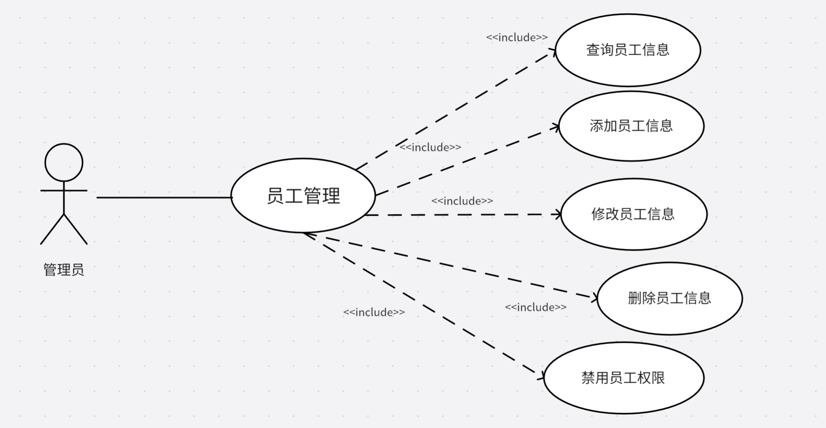

图片 1

##### 查询员工用例描述

|  |
| --- |
| 用例名称： 查询员工信息 |
| 参与者：超级管理员 |
| 前置条件：超级管理员登陆系统 |
| 后置条件：超级管理员查看到信息 |
| 正常事件流：   1. 超级管理员在系统主页，点开员工管理； 2. 系统进入员工管理界面，显示默认查询； 3. 超级管理员输入员工姓名点击查询； 4. 系统显示员工信息，用例结束。 |
| 备选事件流：  3a. 超级管理员未输入员工姓名点击查询；  4a. 系统显示相应员工信息，用例结束。 |

##### 添加员工用例描述

|  |
| --- |
| 用例名称： 添加员工信息 |
| 参与者：超级管理员 |
| 前置条件：超级管理员登录系统 |
| 后置条件：信息录入数据库中，在系统中显示相关信息。 |
| 正常事件流：   1. 超级管理员在系统主界面，点击员工管理； 2. 系统进入员工管理界面，显示默认信息； 3. 超级管理员点击添加员工； 4. 系统进入添加员工界面； 5. 超级管理员输入用户信息（账号、员工姓名、手机号、性别、身份证号）； 6. 系统检验并将信息提交到数据库、并提示新增成功； 7. 超级管理员返回员工管理界面； 8. 系统进入员工管理界面，显示默认查询且包含新添账号； 9. 用例结束。 |
| 备选事件流：  5a. 超级管理员取消输入用户信息；  5a1. 返回用户管理，用例结束；  5b. 超级管理员输入信息不合规格，进行提示；  7a. 超级管理员选择保存并继续添加按钮  7a1. 系统刷新界面重新输入；  7a2. 重复5-9，直到超级管理员全部添加员工完毕结束用例； |

##### 修改员工用例描述

|  |
| --- |
| 用例名称： 修改员工信息 |
| 参与者：超级管理员 |
| 前置条件：超级管理员登录系统 |
| 后置条件：修改数据库中信息，在系统中显示相关信息。 |
| 正常事件流：   1. 超级管理员在系统主界面，点击员工管理； 2. 系统进入员工管理界面，显示默认信息； 3. 超级管理员点击修改； 4. 系统进入修改员工界面； 5. 超级管理员修改用户信息（账号、员工姓名、手机号、性别、身份证号）； 6. 系统检验并将信息提交到数据库、并提示修改成功； 7. 超级管理员返回员工管理界面； 8. 系统进入员工管理界面，显示默认查询新数据； 9. 用例结束。 |
| 备选事件流：  5a. 超级管理员取消输入用户信息；  5a1. 返回用户管理，用例结束；  5b. 超级管理员输入信息不合规格，进行提示； |

##### 删除员工用例描述

|  |
| --- |
| 用例名称： 删除员工信息 |
| 参与者：超级管理员 |
| 前置条件：超级管理员登录系统 |
| 后置条件：删除数据库中信息，在系统中显示相关信息。 |
| 正常事件流：   1. 超级管理员在系统主界面，点击员工管理； 2. 系统进入员工管理界面，显示默认信息； 3. 超级管理员点击删除； 4. 系统提示是否删除； 5. 超级管理员确定删除； 6. 系统将数据库中数据删除、并提示删除成功； 7. 系统刷新员工管理界面，并进行默认查询； 8. 用例结束。 |
| 备选事件流：  5a. 超级管理员取消删除；  5a1. 返回用户管理，用例结束； |

##### 启用/禁用员工用例描述

|  |
| --- |
| 用例名称： 禁用/启用员工信息 |
| 参与者：超级管理员 |
| 前置条件：超级管理员登录系统 |
| 后置条件：修改数据库中信息，在系统中显示相关信息。 |
| 正常事件流：   1. 超级管理员在系统主界面，点击员工管理； 2. 系统进入员工管理界面，显示默认信息； 3. 超级管理员点击禁用/启用； 4. 系统提示是否调整状态； 5. 超级管理员进行调整状态； 6. 系统将数据库中数据修改、并提示修改成功； 7. 系统刷新员工管理界面，并进行默认查询； 8. 用例结束。 |
| 备选事件流：  5a. 超级管理员取消修改；  5a1. 返回用户管理，用例结束； |

#### 订单管理用例图

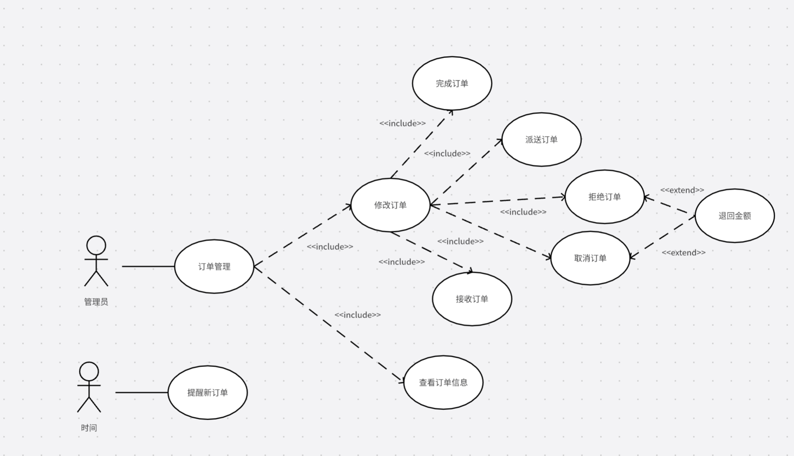

##### 修改订单用例描述

|  |
| --- |
| 用例名称： 修改订单信息 |
| 参与者：管理员 |
| 前置条件：管理员登录系统 |
| 后置条件：修改数据库中信息，在系统中显示相关信息。 |
| 正常事件流：   1. 管理员在系统主界面，点击订单管理； 2. 系统进入订单界面，显示全部订单界面； 3. 管理员选择接单； 4. 系统进行提示是否进行； 5. 管理员进行确认； 6. 系统修改订单状态并提交到数据库，做出相应提示； 7. 用例结束 |
| 备选事件流：  3a. 管理员选择取消订单/拒绝订单；  3a1. 重复4-6，并进行退还金额；  3a2. 用例结束  3b. 管理员选择派送订单/完成订单；  3b1. 重复4-7，直至用例结束；  5a. 管理员取消，用例结束； |

##### 查看订单用例描述

|  |
| --- |
| 用例名称： 查看订单信息 |
| 参与者：管理员 |
| 前置条件：管理员登录系统 |
| 后置条件：在系统中显示相关信息。 |
| 正常事件流：   1. 管理员在系统主界面，点击订单管理； 2. 系统进入订单管理界面，显示全部订单； 3. 管理员输入订单号点击查询； 4. 管理员点击查看按钮； 5. 系统弹出订单信息弹窗； 6. 管理员点击返回； 7. 系统关闭弹出信息； 8. 用例结束 |
| 备选事件流：  2a. 管理员选择待接单/待派送/派送中/已完成/已取消；  2a1. 系统进入对应界面，并显示相关信息；  3a1. 管理员选择输入订单信息（订单号、手机号、下单时间）点击查询  3a2. 系统进行显示，用例结束； |

#### 菜品管理用例图

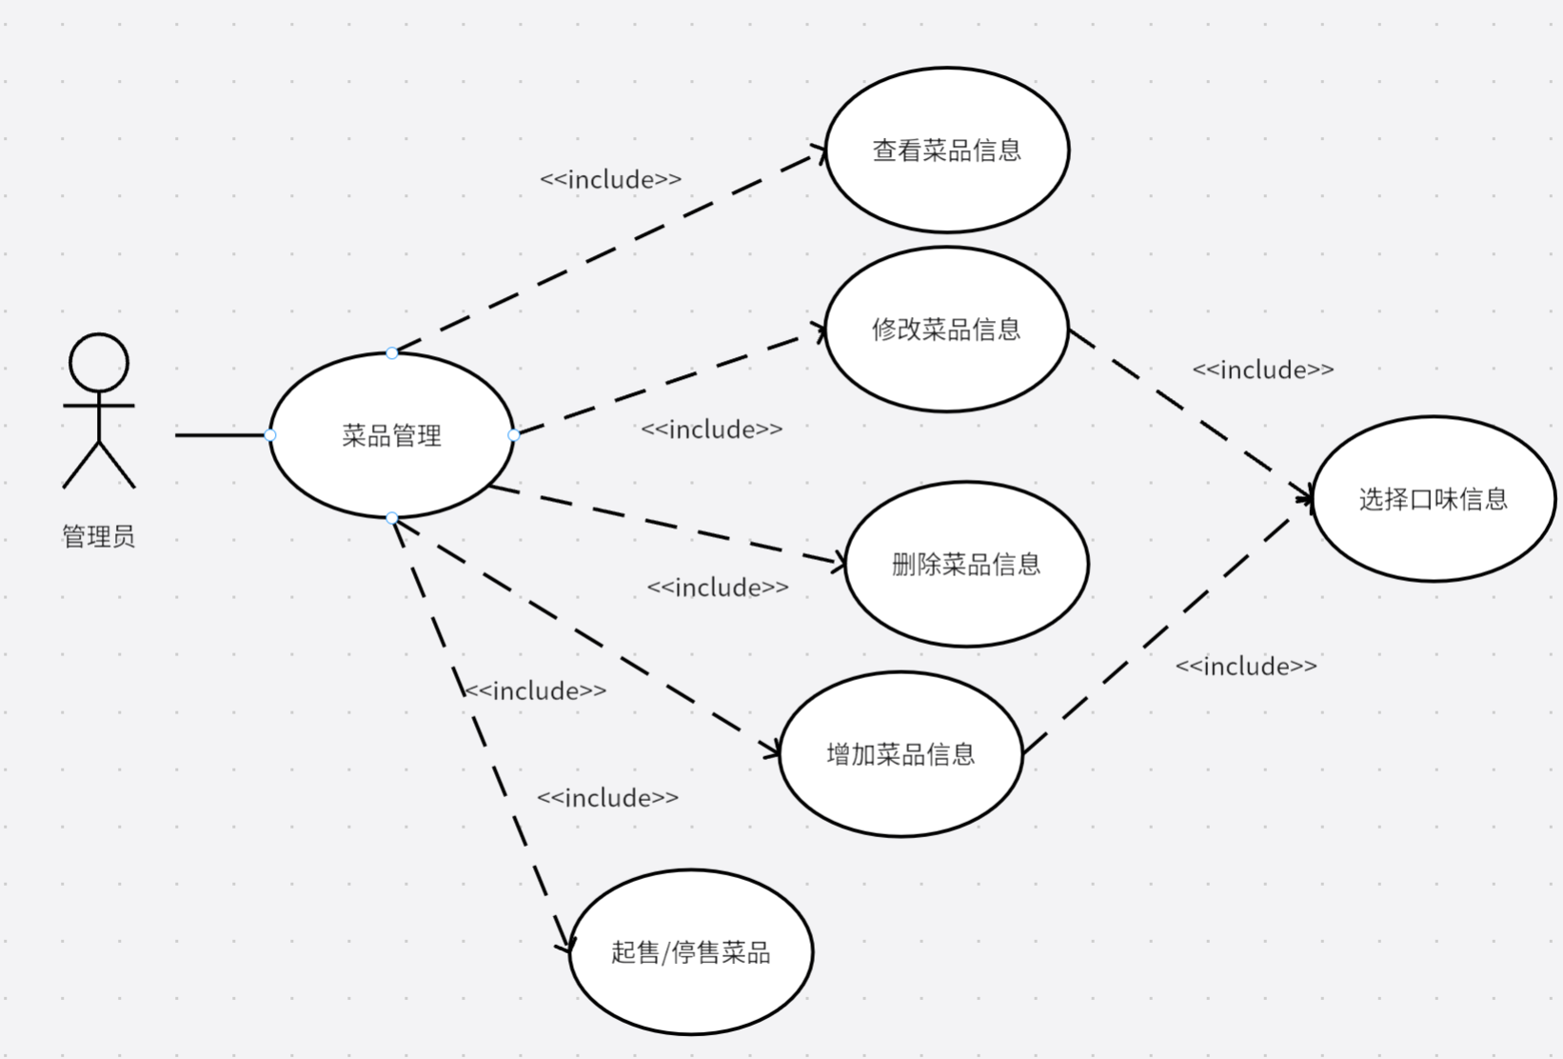

##### 查询菜品用例描述

|  |
| --- |
| 用例名称： 查询菜品信息 |
| 参与者：管理员 |
| 前置条件：管理员登陆系统 |
| 后置条件：管理员查看到信息 |
| 正常事件流：   1. 管理员在系统主页，点开菜品管理； 2. 系统进入菜品管理界面，显示默认查询； 3. 管理员输入菜品名称点击查询； 4. 系统显示相应菜品信息，用例结束。 |
| 备选事件流：  3a. 管理员未输入菜品名称点击查询；  3b1. 管理员输入菜品信息（菜品名称、菜品分类、售卖状态）点击查询；  4a. 系统显示相应菜品信息，用例结束。 |

##### 修改菜品用例描述

|  |
| --- |
| 用例名称： 修改菜品信息 |
| 参与者：管理员 |
| 前置条件：管理员登录系统 |
| 后置条件：修改数据库中信息，在系统中显示相关信息。 |
| 正常事件流：   1. 管理员在系统主界面，点击菜品管理； 2. 系统进入菜品管理界面，显示默认信息； 3. 管理员点击修改按钮； 4. 系统进入修改菜品界面； 5. 管理员修改菜品信息（菜品名称、菜品分类、菜品价格、口味做法配置、菜品图片、菜品描述）； 6. 系统检验并将信息提交到数据库、并提示修改成功； 7. 管理员返回菜品管理界面； 8. 系统进入菜品管理界面，显示默认查询新数据； 9. 用例结束。 |
| 备选事件流：  5a. 管理员取消输入菜品信息；  5a1. 返回菜品管理，用例结束；  5b. 管理员输入信息不合规格，进行提示； |

##### 删除菜品用例描述

|  |
| --- |
| 用例名称： 删除菜品信息 |
| 参与者：管理员 |
| 前置条件：管理员登录系统 |
| 后置条件：删除数据库中信息，在系统中显示相关信息。 |
| 正常事件流：   1. 管理员在系统主界面，点击菜品管理； 2. 系统进入菜品管理界面，显示默认信息； 3. 管理员点击删除； 4. 系统提示是否删除； 5. 管理员确定删除； 6. 系统将数据库中数据删除、并提示删除成功； 7. 系统刷新菜品管理界面，并进行默认查询； 8. 用例结束。 |
| 备选事件流：  5a. 管理员取消删除；  5a1. 返回菜品管理，用例结束； |

##### 添加菜品用例描述

|  |
| --- |
| 用例名称：添加菜品信息 |
| 参与者：管理员 |
| 前置条件：管理员登录系统 |
| 后置条件：信息录入数据库中，在系统中显示相关信息。 |
| 正常事件流：   1. 管理员在系统主界面，点击菜品管理； 2. 系统进入菜品管理界面，显示默认信息； 3. 管理员点击新建菜品； 4. 系统进入新建菜品界面； 5. 管理员输入菜品信息（菜品名称、菜品分类、菜品价格、口味做法配置、菜品图片、菜品描述）； 6. 系统检验并将信息提交到数据库、并提示新增成功； 7. 管理员返回菜品管理界面； 8. 系统进入菜品管理界面，显示默认查询且包含新添菜品； 9. 用例结束。 |
| 备选事件流：  5a. 管理员取消输入用户信息；  5a1. 返回用户管理，用例结束；  5b. 管理员输入信息不合规格，进行提示；  5c. 管理员不输入口味做法配置  7a. 管理员选择保存并继续添加按钮  7a1. 系统刷新界面重新输入；  7a2. 重复5-9，直到管理员全部添加菜品完毕结束用例； |

##### 启用/禁用菜品用例描述

|  |
| --- |
| 用例名称： 禁用/启用菜品信息 |
| 参与者：管理员 |
| 前置条件：管理员登录系统 |
| 后置条件：修改数据库中信息，在系统中显示相关信息。 |
| 正常事件流：   1. 管理员在系统主界面，点击菜品管理； 2. 系统进入菜品管理界面，显示默认信息； 3. 管理员点击禁用/启用； 4. 系统提示是否调整状态； 5. 管理员确定调整状态； 6. 系统将数据库中数据修改、并提示修改成功； 7. 系统刷新菜品管理界面，并进行默认查询； 8. 用例结束。 |
| 备选事件流：  5a. 管理员取消修改；  5a1. 返回菜品管理，用例结束； |

#### 分类管理用例图

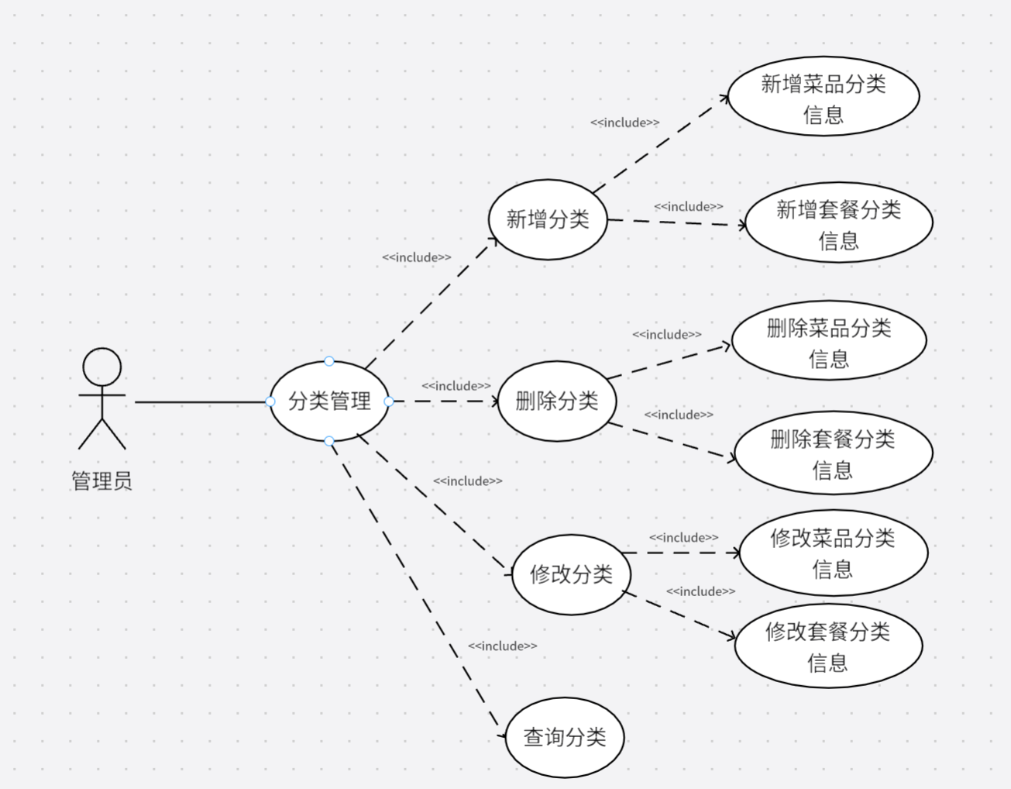

图片 2

##### 用例描述

#### 套餐管理用例图

### 顺序图

#### 员工管理顺序图

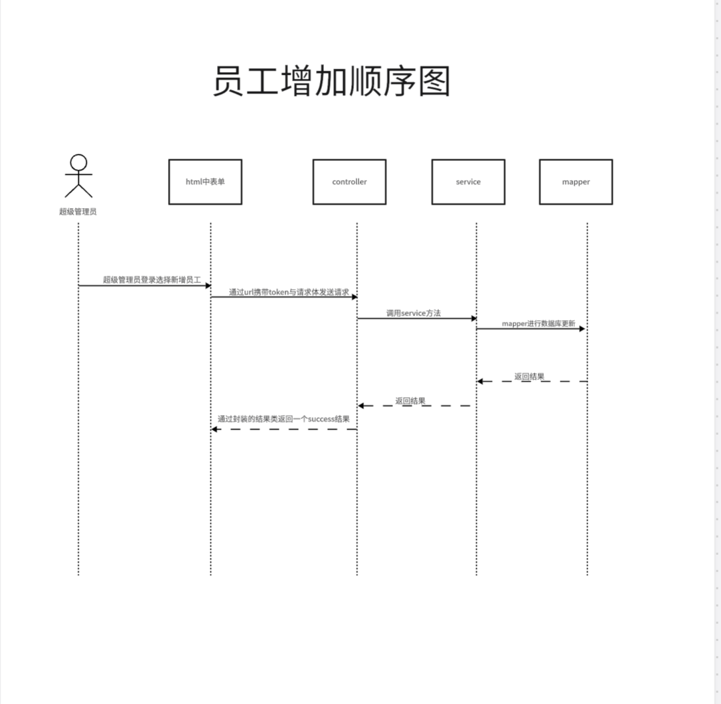

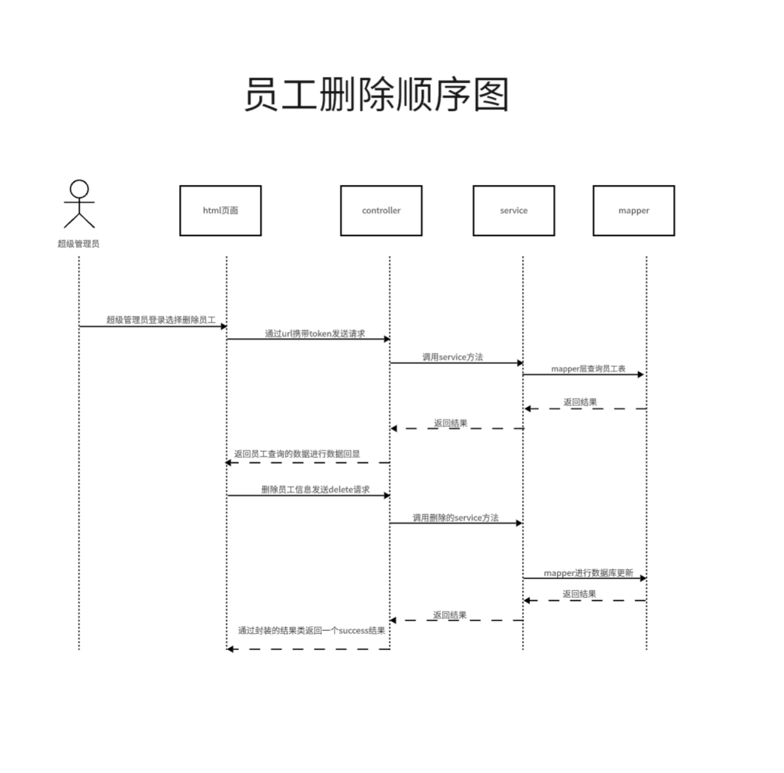

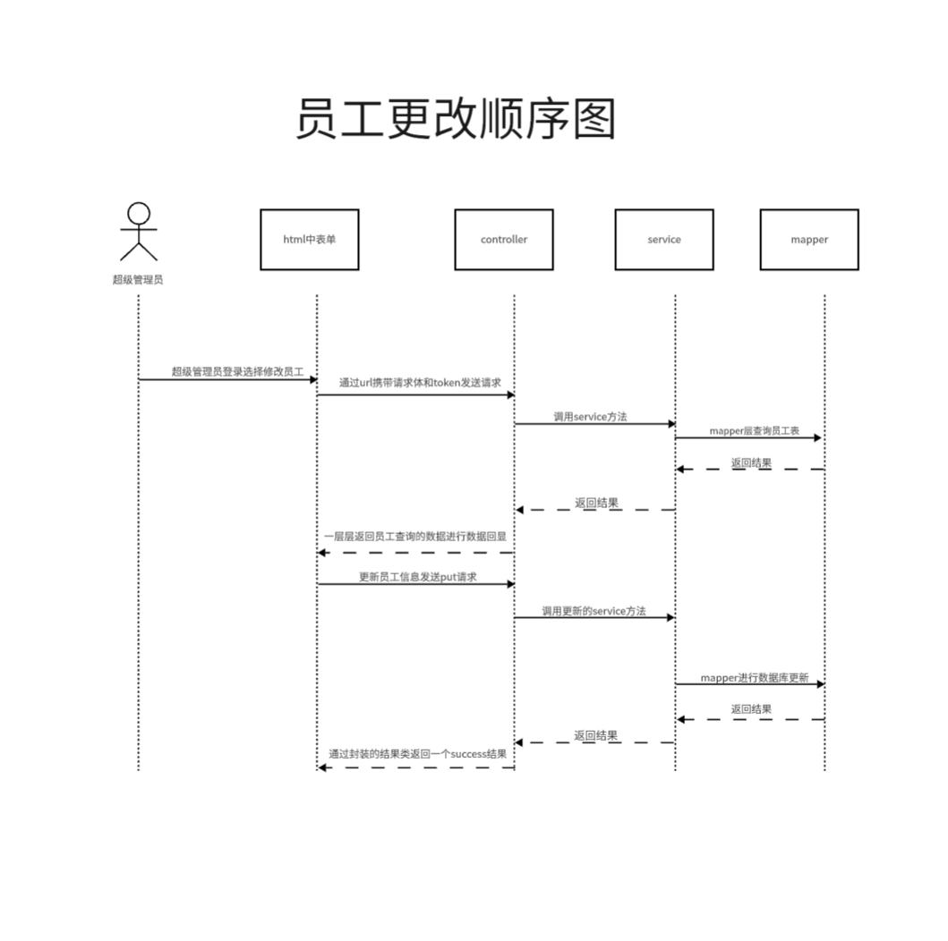

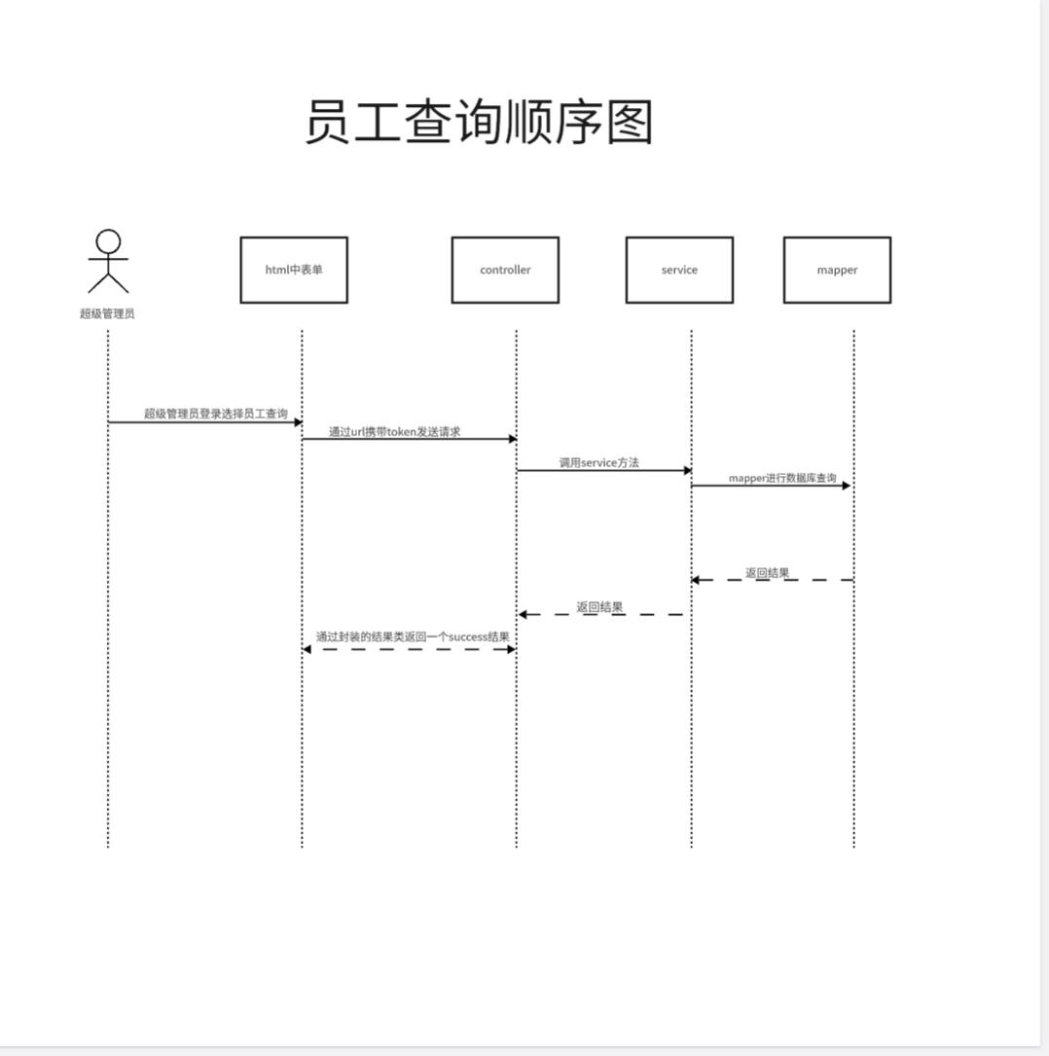

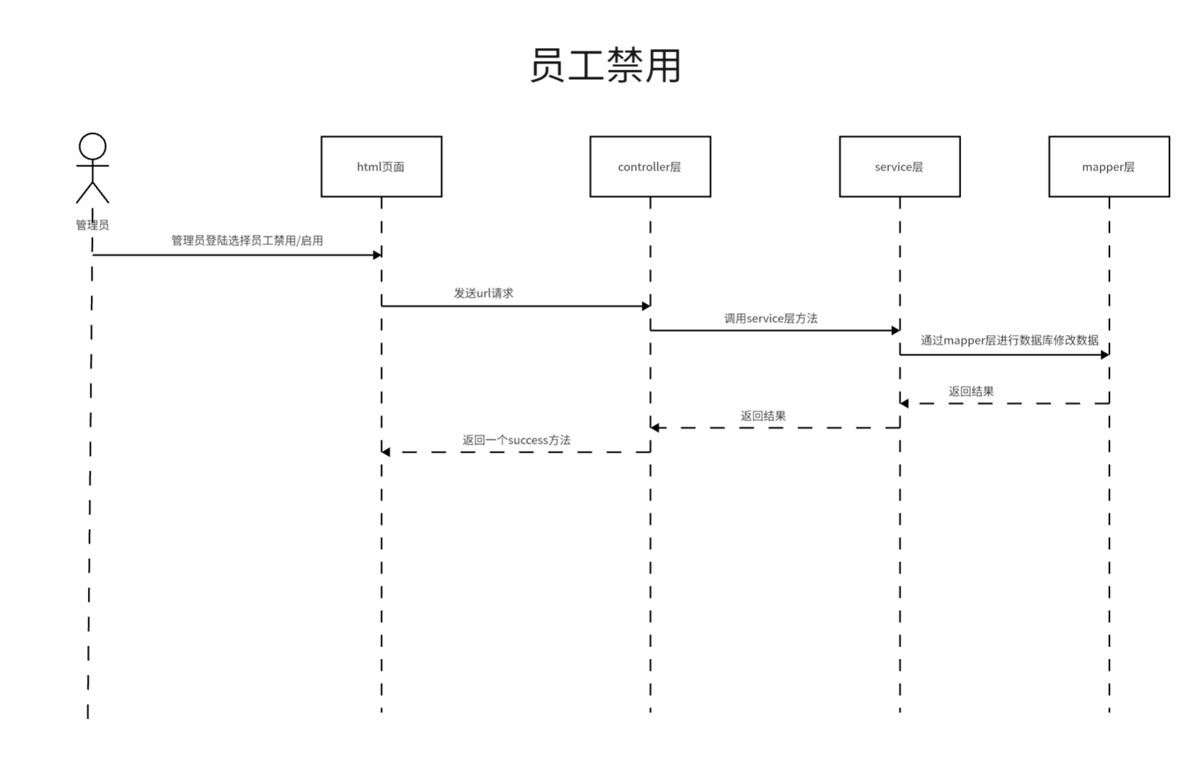

#### 订单管理顺序图

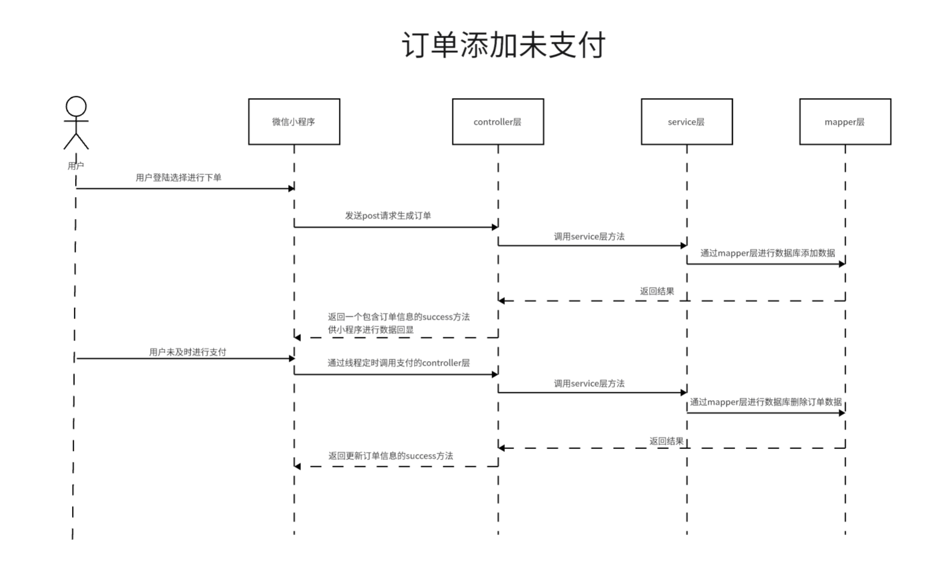

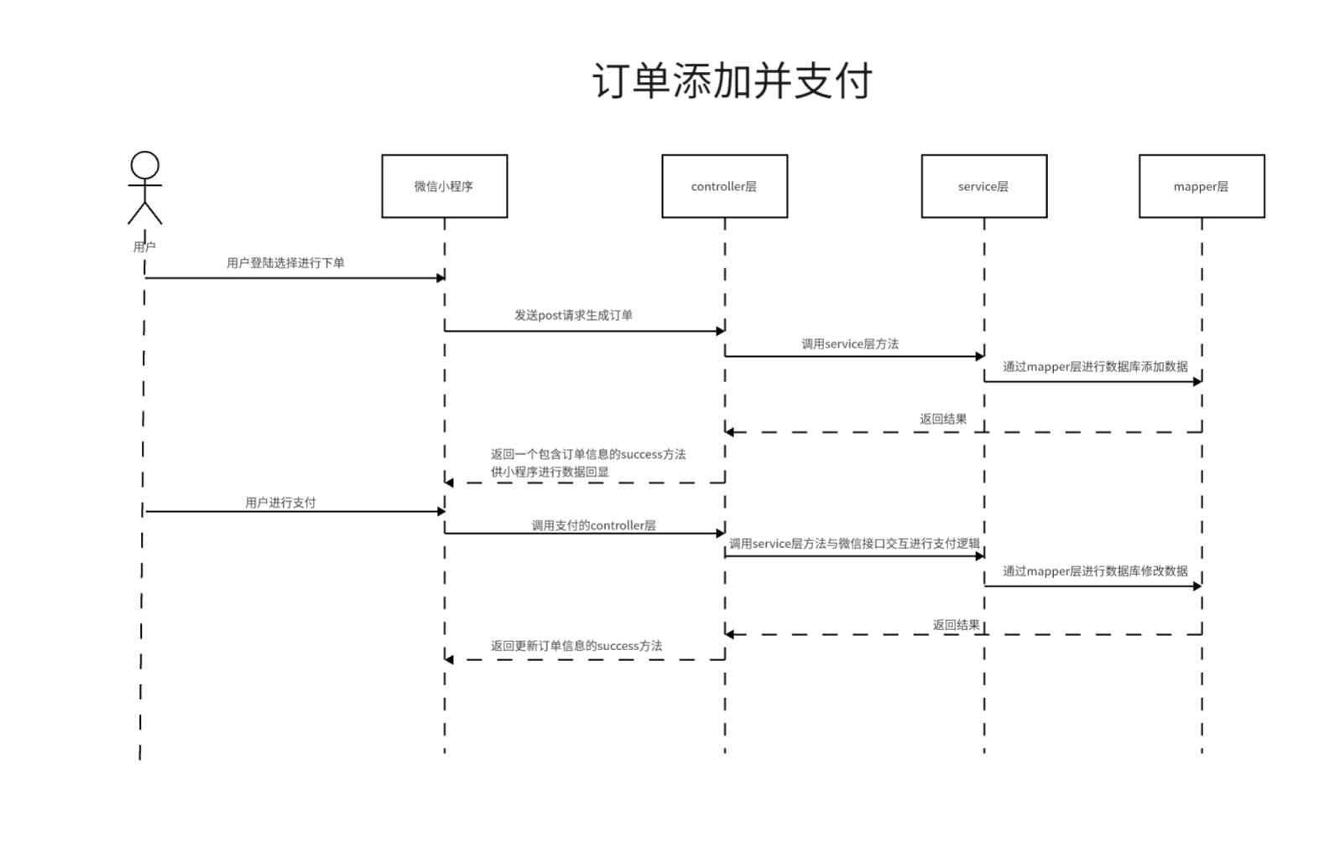

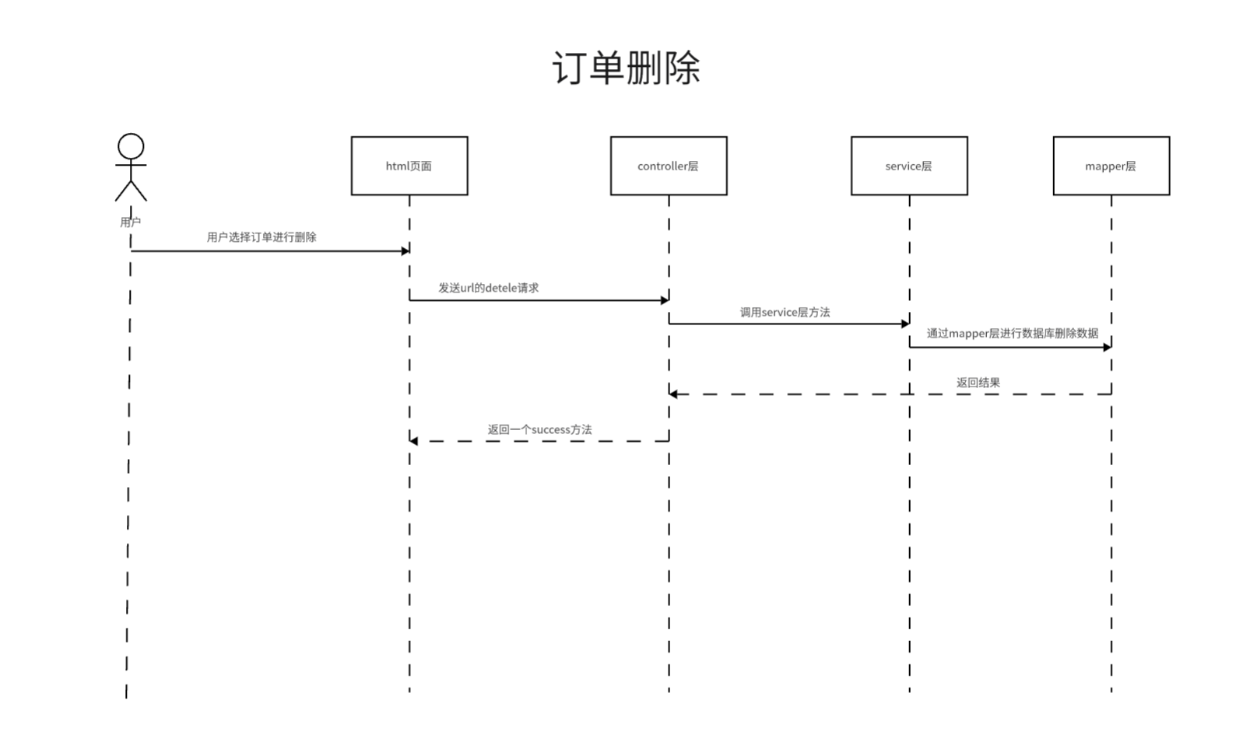

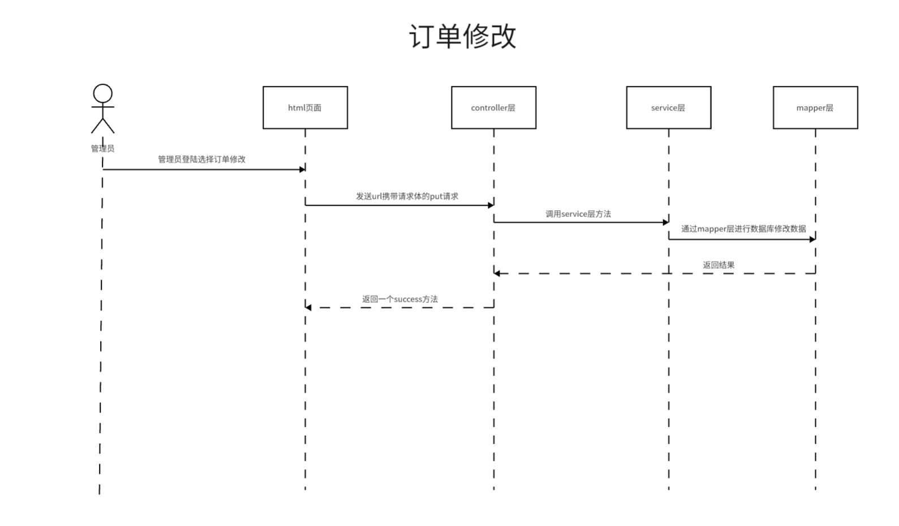

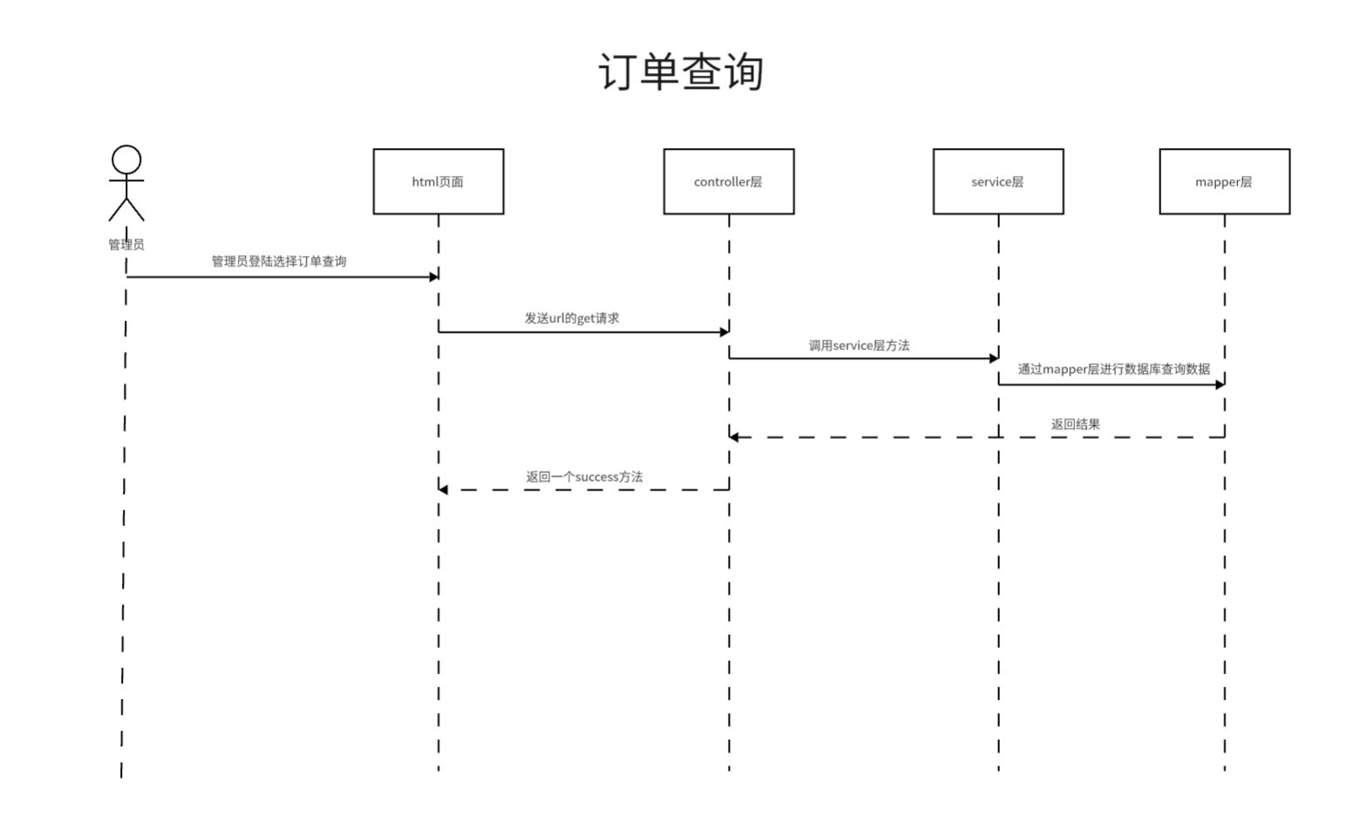

#### 菜品管理顺序图

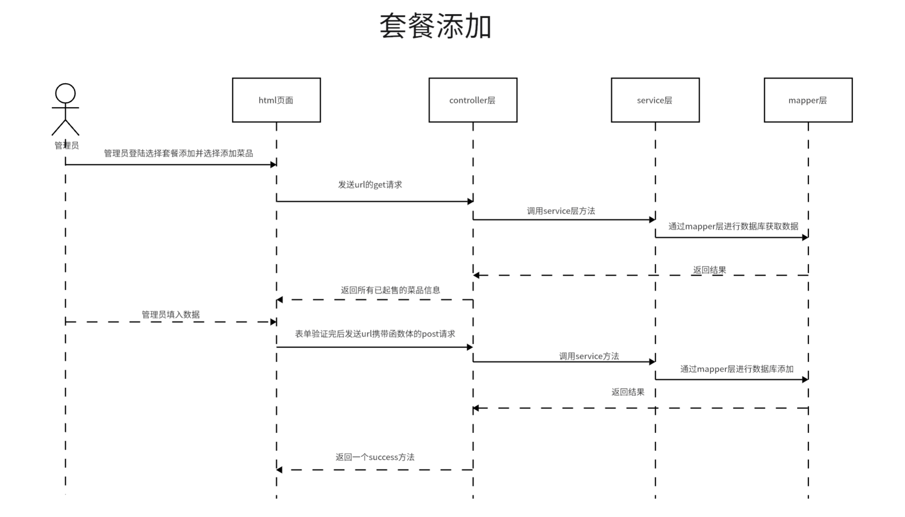

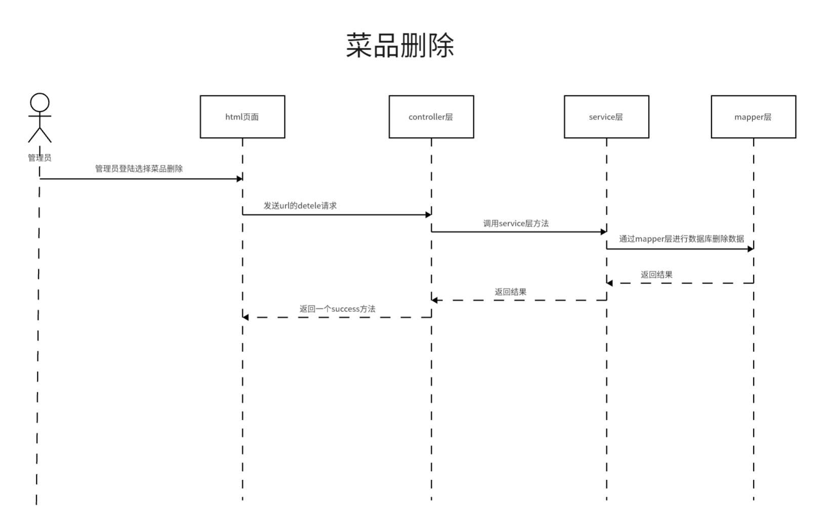

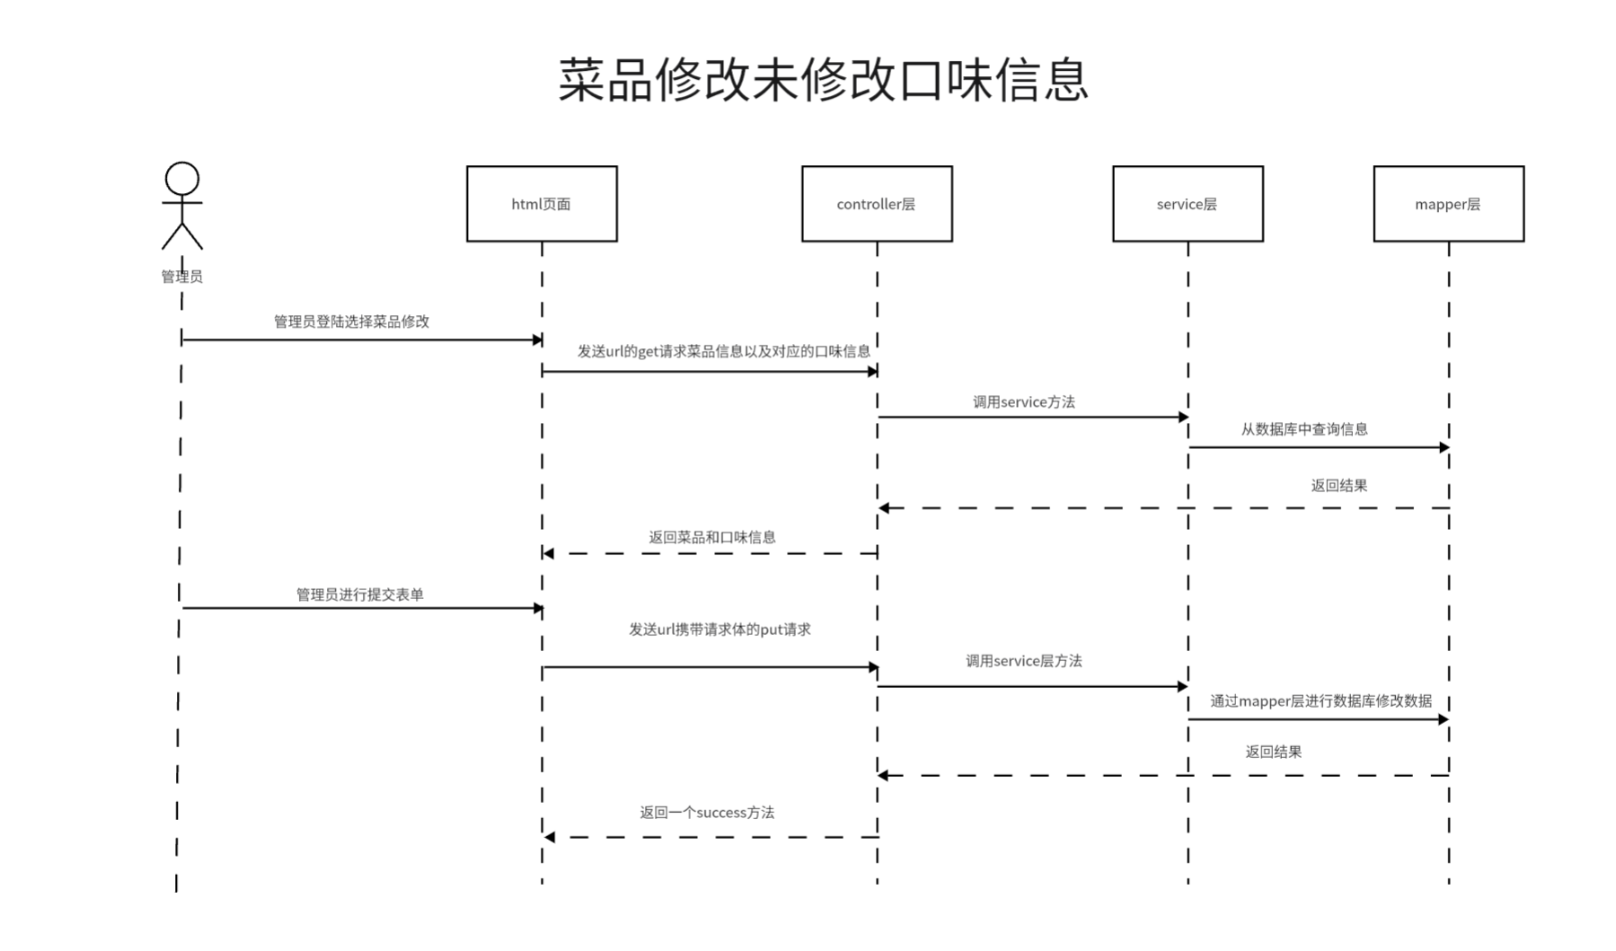

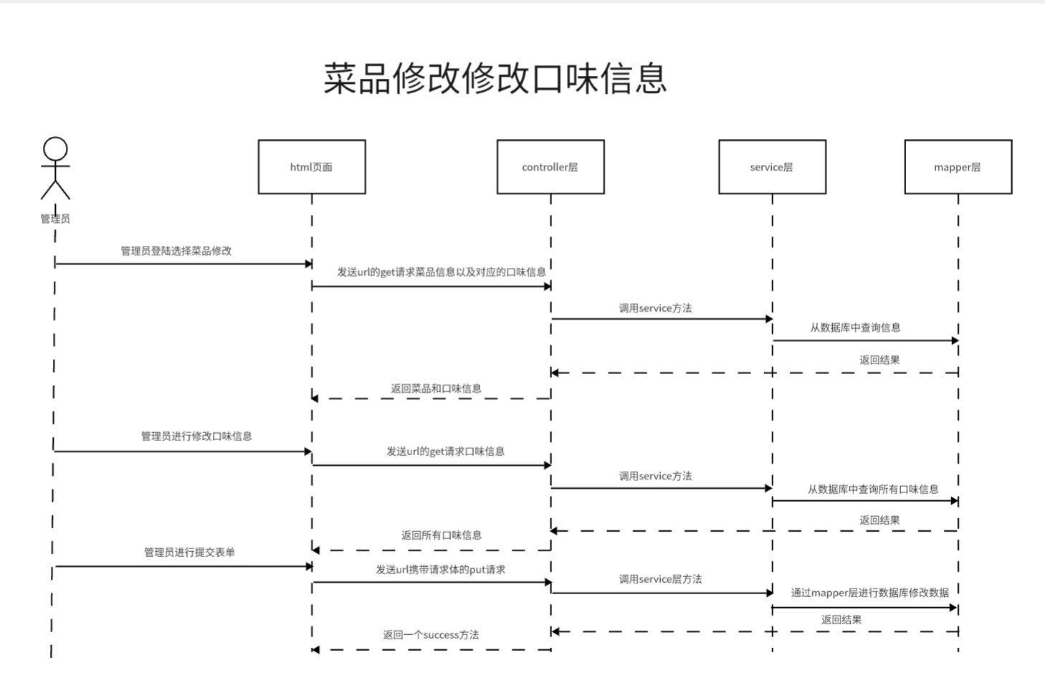

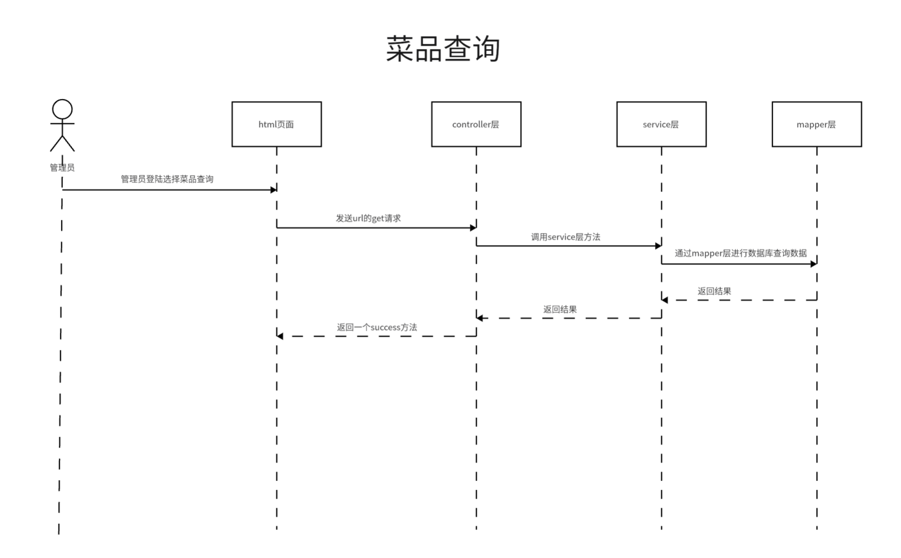

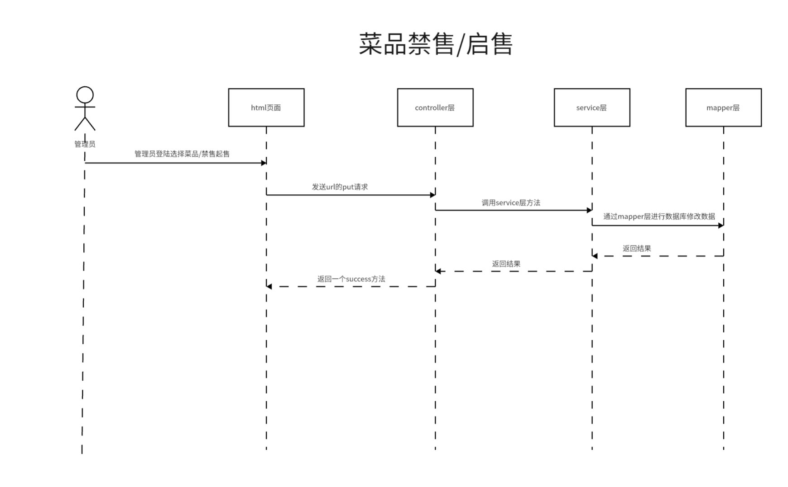

#### 分类管理顺序图

#### 套餐管理顺序图

